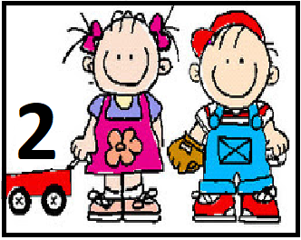

Secuencia didáctica: “Una verdulería en casa”
Orientación didáctica:
En el Nivel Inicial se propone que los niños y niñas sean capaces de “mirar lo habitual” con otros ojos y a la vez se acerquen al conocimiento de otros contextos menos conocidos y cotidianos.
La indagación contribuye a la formación de niños cada vez más curiosos, mejores observadores, que se preguntan sobre la realidad, exploran, buscan información, logran descubrir relaciones y articular explicaciones paulatinamente más complejas a la vez que enriquecen su juego.

Propósitos
- Que el niño y niña logre explorar de manera placentera juegos vinculados al recorte cotidiano de la verdulería.
- Que el niño y niña logre observar, reconocer e incorporar pequeñas acciones de la vida cotidiana en cuanto al juego de roles de comprar y vender en la verdulería.
Contenidos
Área de la exploración del ambiente
- Exploración del ambiente para relacionarse con las personas y los objetos. Invitando a ampliar sus conocimientos acerca de componentes de la vida cotidiana.
Área del juego
- Establecimiento de secuencias de acciones en juegos de ficción.

Actividades
- LUNES 19 ¿SIEMPRE OBSERVAMOS LA VERDULERIÁ?

En la propuesta de hoy y para comenzar a indagar sobre los saberes previos, les proponemos observar diferentes videos de los elementos que hay en una verdulería. ¿solo hay frutas y verduras? ¿Se observan otros alimentos? ¿Las frutas y las verduras están juntas o separadas? ¿en donde se ordenan? ¿Cuándo compramos como lo hacemos? ¿Qué hacen las personas que trabajan allí?
Para responder todas esas preguntas y generar más les mostramos el siguiente video de una compra en una verdulería.
https://www.youtube.com/watch?v=mS9VWiKtV1Y

Además, les seños a través del siguiente video les comentan algunas cosas más sobre la verdulería para ampliar un poco más sus conocimientos.
https://youtu.be/47WgzjUcaiQ

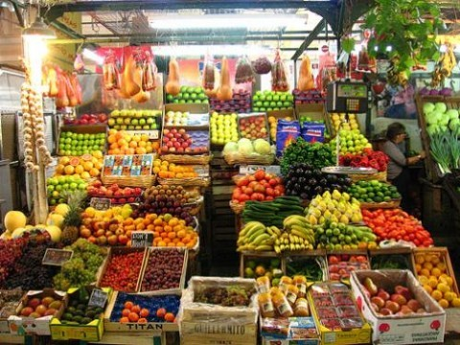

LES DEJAMOS UNA CANCIÓN PARA DISFRUTAR
https://www.youtube.com/watch?v=L09hgZMHVGg

- MARTES 20 ¡COMENCEMOS CON NUESTRA VERDULERÍA! LORE NATI

A partir de lo observado en los videos, para comenzar con nuestro juego dramático, necesitamos algunos elementos que formen parte de la verdulería, para ello, a través del siguiente video las seños les mostrarán como realizar las estanterías para las verduras en casa.
https://youtu.be/R8zR8jtbNec

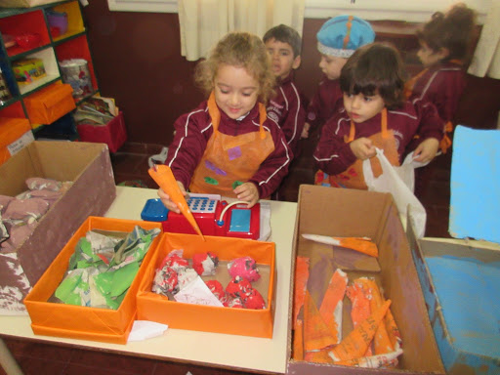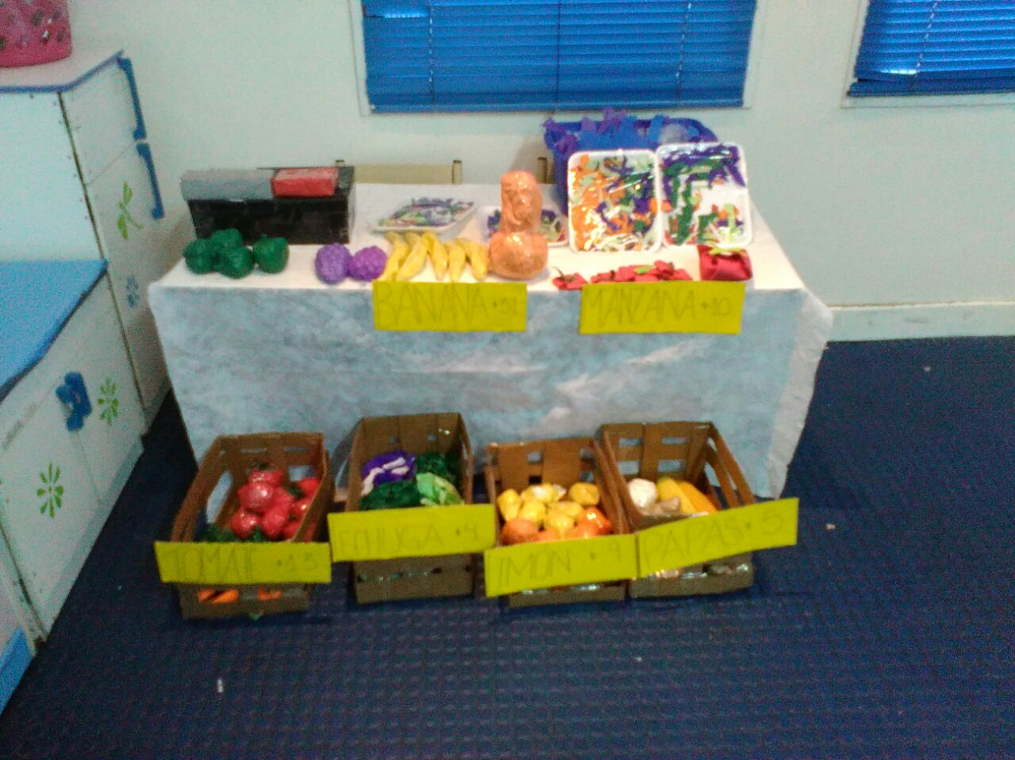

LES DEJAMOS UNA CANCIÓN PARA DIVERTIRSE
https://www.youtube.com/watch?v=DX-Lo-tKrmM

- MIÉRCOLES 21 ¡AHORA PREPARAMOS LAS FRUTAS Y VERDURAS!

Necesitamos lo más importante, las frutas y verduras para poder realizar nuestro juego. Para ello, podemos usar muchos materiales, los que tengamos en casa. Diarios, revistas, hojas, papeles de colores, cartulinas, cartones, telas, afiches, fibras, témperas, tijera, plasticola, etc.
Las seños a través del siguiente video les mostrarán cuales y de qué manera realizaron las frutas y verduras de nuestra verdulería.

https://youtu.be/A5eTmGYZvWg

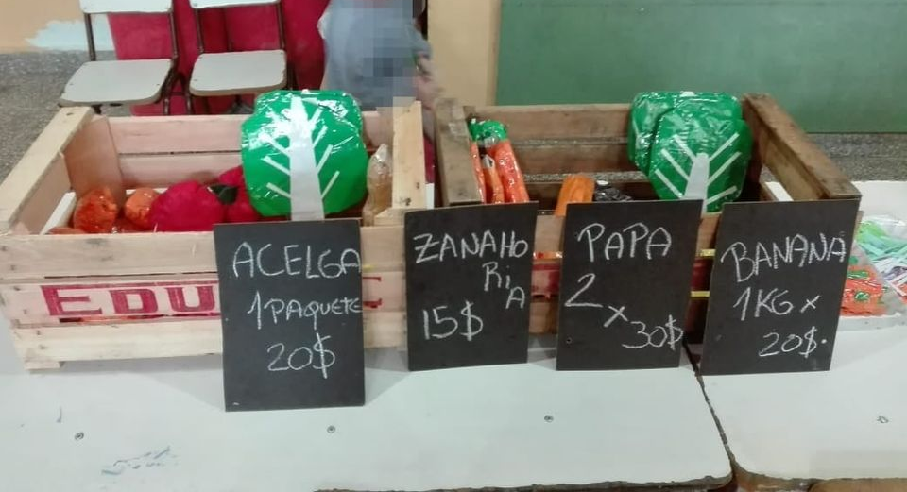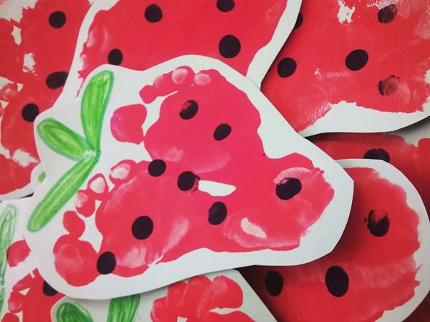

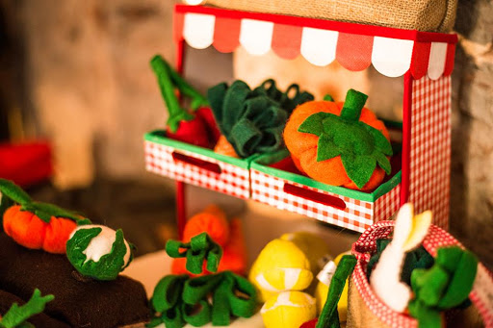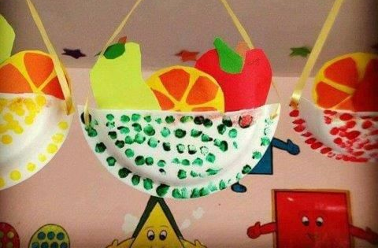

LES DEJAMOS UNA CANCIÓN JUEGO PARA DIVERTIRSE
https://www.youtube.com/watch?v=3rxAeMVf2-U

- JUEVES 22 ¡AHORA A COMPRAR!

Ya tenemos los estantes, las frutas y las verduras, solo nos falta el dinero (de manera simbólica) para comprar en nuestra verdulería.
Vamos a necesitar rectángulos de papel de cualquier color y crayones, fibras o fibrones y de manera libre les vamos a mostrar como son los billetes para que puedan realizarlos como desean.
Una vez finalizados, les proponemos montar el escenario de la verdulería en casa. Pondremos las cajas o cajones sobre una mesa, colocaremos adentro todas las frutas y verduras realizadas, y quienes tienen, luego de la investigación puede agregar aquellos alimentos que también vemos que son parte del negocio como: huevos, condimentos, etc.
Necesitamos una bolsa y el dinero y ya estamos listos para abrir las puertas a los compradores de frutas y verduras, además, parte de nuestra familia tiene que tomar algunos roles para realizar las acciones de comprar y vender durante el juego, ya que, de esta manera es mucho más enriquecedor.

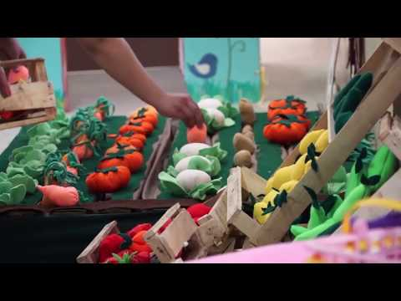

https://youtu.be/cubuGoJT74M

LES DEJAMOS UNA CANCION PARA DISFRUTAR
https://www.youtube.com/watch?v=VXyrmqfwlck&list=PLHqcdzXbRllVNWnJHtT20yEhJg1lkFb6_

- VIERNES 23 ¡A PROBAR LOS SENTIDOS LUEGO DEL JUEGO DRAMÁTICO!

Ya nos convertimos en compradores y vendedores de verduras, pero ¿siempre las reconocemos? Esta actividad está dirigida a los sentidos del tacto, del olfato y del gusto.
Les proponemos realizar un juego muy divertido, cortaremos pequeños trozos de frutas y verduras y las colocaremos en algunos platos o recipientes, primero lo pueden realizar los adultos para brindarle la confianza a los niños y niñas que realizarán un juego seguro. Deberán taparse los ojos con algún pañuelo y comenzarán a agarrar los trozos de a uno, tocando y oliendo deberán adivinar de que fruta o verdura se trata, luego lo realizarán los niños y las niñas y hasta todos los integrantes de la familia.
¡OJALÁ SE DIVIERTAN MUCHO!
https://youtu.be/_h7eiVUmpB8

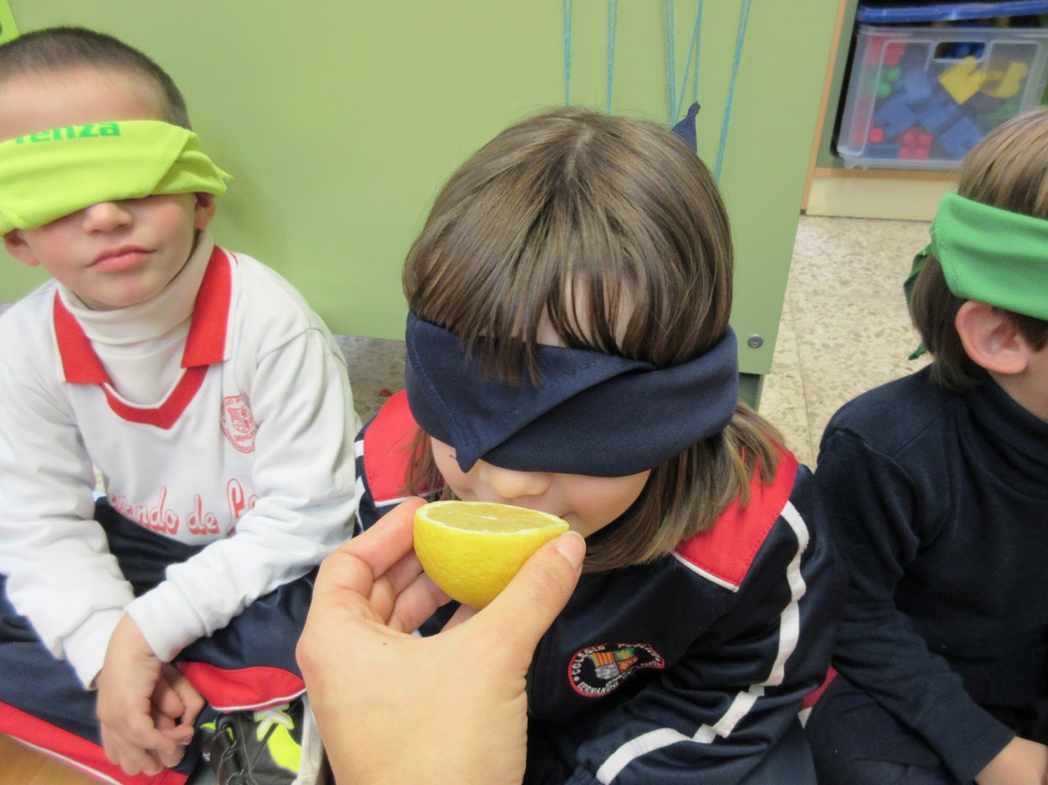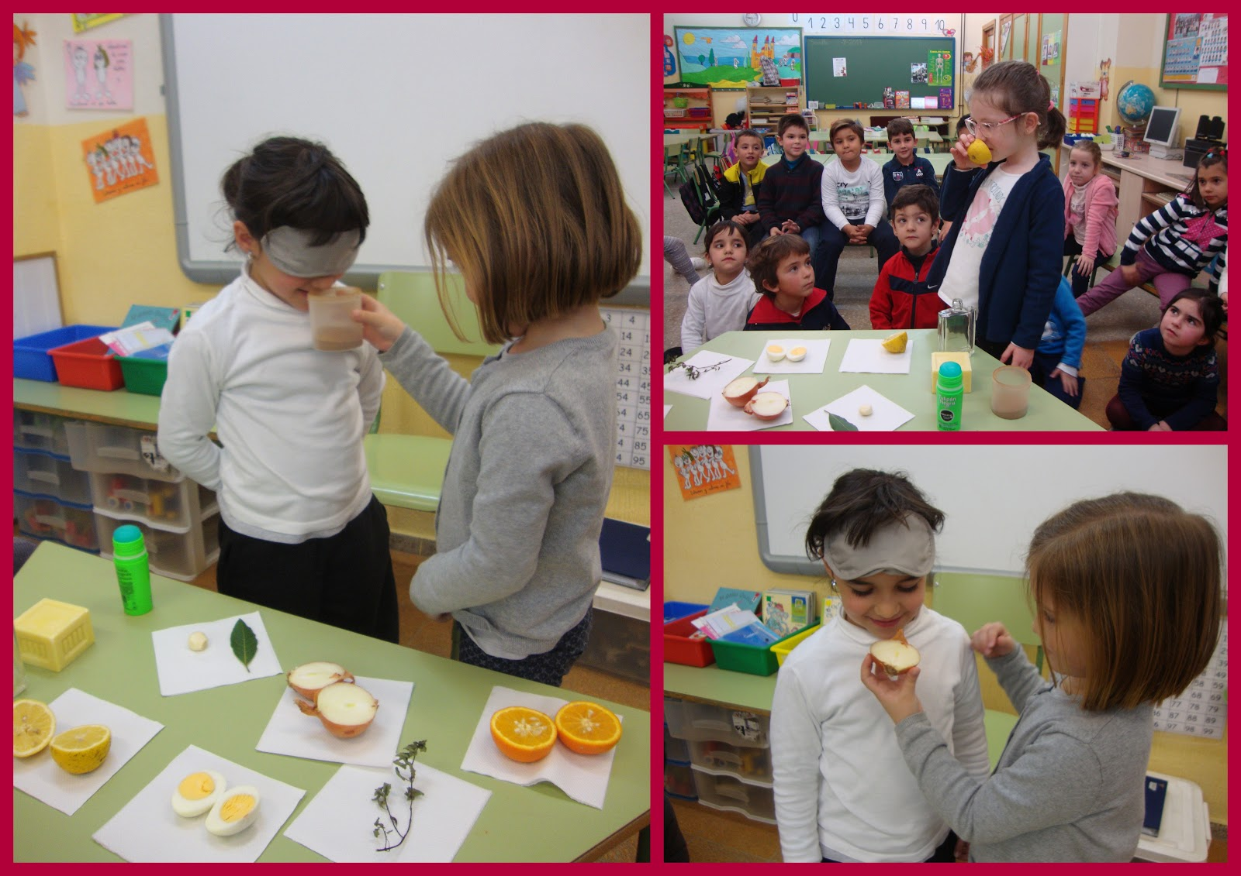
LES DEJAMOS UNA CANCIÓN PARA DISFRUTAR LA LLEGADA DEL FIN DE SEMANA
https://www.youtube.com/watch?v=ttyviOjuTMU

RECUERDEN QUE TODO MATERIAL PUEDE SER REEMPLAZADO POR ELEMENTOS QUE TENGAN EN CASA, NO HAY QUE SALIR A COMPRAR NADA NI PEDIR PRESTADO, ES MOMENTO DE QUEDARNOS EN CASA Y CUIDARNOS ENTRE TODOS.

